四川中衡检测技术有限公司
报告书信息网上公示内容填报表 ZLJL/43-01
报告书名称 | 成都久和至诚智能装备有限责任公司智能吊装设备关键传动系统及飞机维修改造平台数字化生产项目  职业病危害控制效果评价报告书
用人单位名称 | 成都久和至诚智能装备有限责任公司 |  |  | 联系人 | 池小明
用人单位地址 | 中国（四川）自由贸易试验区成都市双流区西南航空港经济开发区空港五路2666号
技术服务项目组成员 | 杨皓、林瑞英、何东
现场调查人员 | 杨皓、何东 | 现场调查时间及照片 | 2023.8.30 |  | 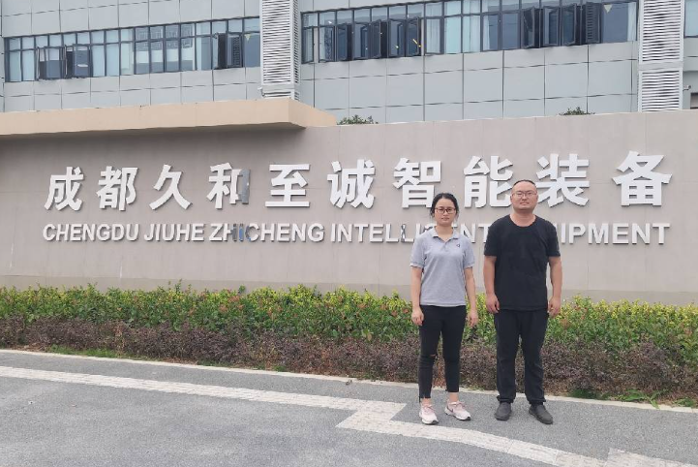
现场采样人员 | 张清平、苏浩 | 现场采样时间及照片 | 2023.09.15~2023.09.17 |  | 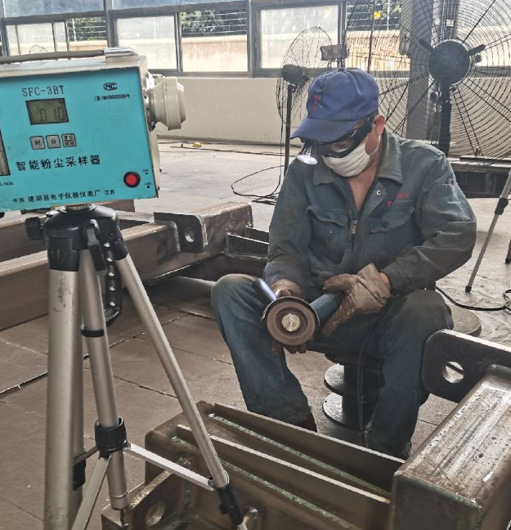
现场检测人员 | 任典、宋志悦、张琳、何小凤 | 现场检测时间及照片 | 2023.09.18~2023.09.21
用人单位陪同人员 | 池小明

